Tillsynsbegäran – information om höga naturvärden och fridlysta arter i avverkningsanmälan A 23016-2024 i Skinnskattebergs kommun
Denna tillsynsbegäran behandlar höga naturvärden i avverkningsanmälan A 23016-2024 i Skinnskattebergs kommun som inkom 2024-06-07 och omfattar 5,8 ha.
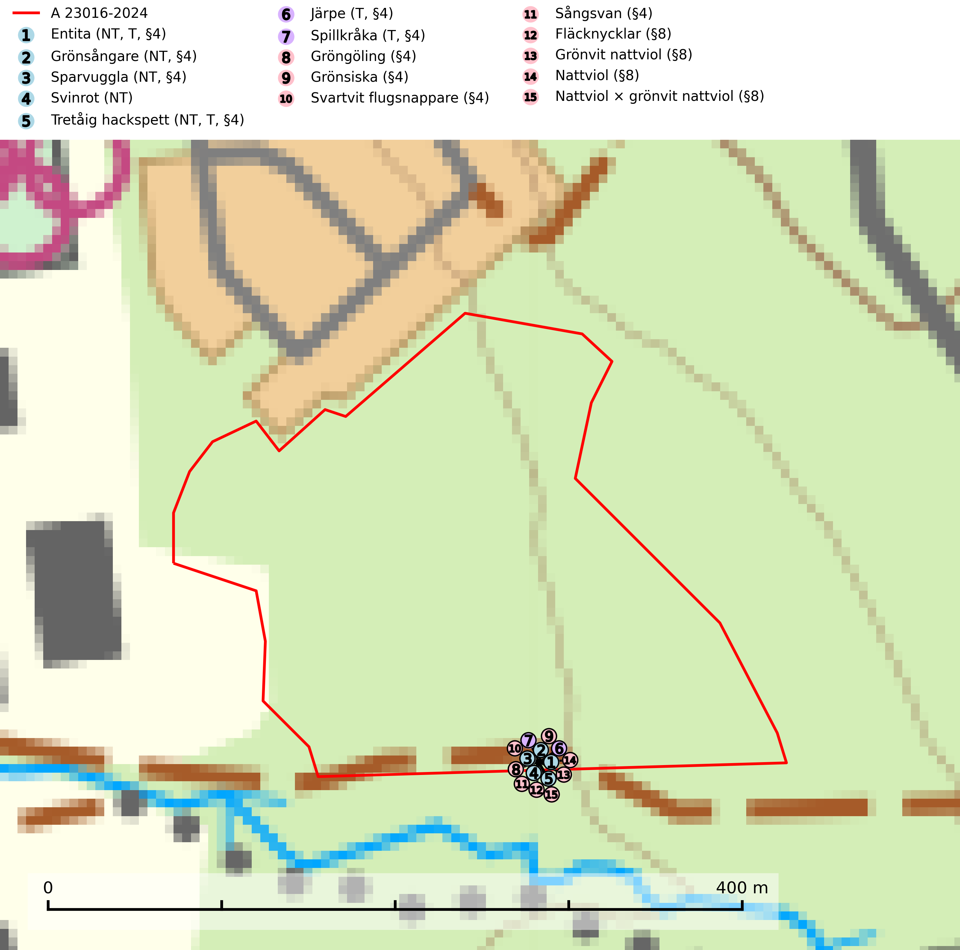
Figur 1. Fyndplatser för naturvårdsarter i avverkningsanmälan. Markörer utan svart kant är placerade på fyndplatsen. Markörer med svart kant är placerade vid sidan av fyndplatsen och har ett svart streck som visar fyndplatsens exakta position. Kartans mittpunktskoordinat är N 6631143, E 539969 i SWEREF 99 TM.
I avverkningsanmälan finns fynd av 15 naturvårdsarter, varav 5 är rödlistade, 14 är fridlysta och 4 är typiska (T): entita (NT, T, §4), grönsångare (NT, §4), sparvuggla (NT, §4), svinrot (NT), tretåig hackspett (NT, T, §4), järpe (T, §4), spillkråka (T, §4), gröngöling (§4), grönsiska (§4), svartvit flugsnappare (§4), sångsvan (§4), fläcknycklar (§8), grönvit nattviol (§8), nattviol (§8) och nattviol × grönvit nattviol (§8). Se Figur 1.

Tillsynsbegäran
Vi begär härmed att Skogsstyrelsen fattar beslut enligt miljöbalken som säkerställer att skogens höga naturvärden bevaras samt att EU-lagstiftning efterlevs och att artskyddsbrott förhindras.
Vi önskar även ta del av de ställningstaganden och beslut som myndigheten meddelar till följd av aktuell avverkningsanmälan och föreningens inlaga (se 34 § förvaltningslagen).

Naturvårdsarter och fridlysta arter
Nedan följer beskrivningar av de naturvårdsarter och fridlysta arter som har sina livsmiljöer och växtplatser i den avverkningsanmälda skogen. Se även ytterligare artfakta i BILAGA 1. De påträffade naturvårdsarterna är ett tydligt kvitto på att det rör sig om en skog med höga naturvärden.
Entita (NT, §4), rödlistad som nära hotad och prioriterad art i Skogsvårdslagen, har häckningsrevir i anmälan. Minskningstakten innevarande 10-årsperiod beräknas till 20 (10–30) % och bedöms vara nära gränsvärdet för Sårbar (VU). Entitan är ortstrogen och reviret är i genomsnitt omkring 5 hektar, ibland uppåt 20 hektar stort. Entitan är en utpräglad lövskogsfågel som föredrar flerskiktade, gärna högvuxna skogar med inslag av äldre träd och välutvecklat buskskikt. Även alkärr med videsnår hör till de miljöer som utnyttjas. Arten häckar ofta i skogar som är svagt eller inte alls påverkade av skogsbruk, ofta rör det sig om värdekärnor med höga naturvärden. Entitan missgynnas av konventionellt skogsbruk och dess ortstrohet och dåliga spridningsförmåga gör den känslig för fragmentering. Entita är typisk art för 9080 Lövsumpskog (Skogsstyrelsen, 2016, SLU Artdatabanken, 2021).
Grönsångare (NT, §4) är rödlistad som nära hotad (NT) och fridlyst enligt 4§ artskyddsförordningen. Den har minskat med 17 (6–24) % under de senaste 10 åren och minskningstakten för den svenska populationen bedöms vara nära gränsvärdet för Sårbar (VU). (A2b). Arten häckar i högstammig skog, främst lövskog men även i granskog, i regel utan kraftigare undervegetation. Den förekommer i södra och mellersta Sverige samt i Norrlands kustland norrut till Norrbotten. Förekommer dessutom sällsynt i Norrlands inland (SLU Artdatabanken, 2024). Orsaken till grönsångarens nedgång och är oklar varvid det är viktigt att försiktighetsprincipen enligt 2 kap. 3 § miljöbalken tillämpas för att bevara artens livsmiljöer och vända den negativa trenden.
Sparvuggla (NT, §4) är fridlyst enligt 4§ artskyddsförordningen och omfattas av bilaga 1 EU:s fågeldirektiv. Den har minskat med 15 (5–25) % under de senaste 15 åren och minskningstakten för den svenska populationen bedöms vara nära gränsvärdet för Sårbar (VU). Sparvugglan häckar i naturskog samt i klassisk bondeskog och förekommer främst i större skogsområden som domineras av barrblandskog med stort inslag av asp, björk och andra lövträd. Den behöver relativt stora skogsområden och saknas helt i mindre skogar och isolerade dungar. Reviren är i storleksordningen upp till 200 hektar. Sparvugglan missgynnas av överföring av variationsrika bondeskogar till ensartade produktionsskogar. Särskilt avverkning av lövträdsrika kantzoner och igenplantering av gamla inägor (SLU Artdatabanken, 2026; Skogsstyrelsen, 2016).
Tretåig hackspett (NT, §4) är rödlistad som nära hotad och ingår i bilaga 1 i EU:s fågeldirektiv. Tretåig hackspett är för sin överlevnad beroende av kontinuerlig tillförsel av äldre döende och död ved, som sker genom naturliga självgallringsprocesser i äldre grannaturskogar och barrblandade naturskogar. Om en skog genom skogsbruk gallras eller glesas ur så upphör och uteblir i stort sett den naturliga självgallringsprocessen för mycket lång tid framöver vilket omöjliggör upprätthållandet av den kontinuerliga ekologiska funktionen i ett område. Det finns studier som visar att naturskogens självgallringsprocess som den tretåiga hackspetten är beroende av, inte kan ersättas med efterlämnad hänsyn i skogsbruket (Imbeau & Desrochers, 2002). Storleken på häckningsreviret varierar med skogstypen, förekomsten av död ved och graden av fragmentering, men är i allmänhet i storleksordningen 25–100 hektar. Vintertid krävs ofta betydligt större områden och det finns studier som antyder att arten behöver minst 100 hektar äldre skog. I områden med låg bonitet kan det behövas över 200 hektar lämpligt habitat för att ett par ska kunna reproducera sig. Områden med dokumenterad permanent förekomst i naturskogsmiljöer har vanligen så stora naturvärden att skogsbruk är olämpligt. Tretåig hackspett är typisk art för 9010 Taiga, 9740 Skogsbevuxen myr, 9030 Landhöjningsskog och 9040 Fjällbjörkskog (Skogsstyrelsen, 2016; SLU Artdatabanken, 2024).
Järpe (§4), som är upptagen i bilaga 1 och 2 EU:s fågeldirektiv, är mycket stationär inom sitt revir som är minst 25 hektar stort. Livsmiljöerna utgörs av tät barrskog med inblandning av lövträd och en väl utvecklad flerskiktad struktur med bärris och yngre eller undertryckta, täta granar i ett lägre skikt, ofta utmed bäckar och åar inne i den skyddande granskogen. Den överlever inte om dess livsmiljö kalavverkas och är även känslig för röjning, gallring och avverkning där unga granar och lövträd inte sparas i tillräcklig omfattning. Arten finns i sammanhängande grandominerad skog över hela Sverige men förekomsterna är betydligt glesare i Götaland än i övriga landet. Järpe är typisk art för 9010 Taiga, 9080 Lövsumpskog och 9740 Skogsbevuxen myr (SLU Artdatabanken, 2026).
Spillkråka (§4) omfattas av bilaga 1 i EU:s fågeldirektiv och är typisk art för 9010 Taiga och 9740 Skogsbevuxen myr. Den behöver grova träd, främst tall, asp och bok som boträd. Skogsbruk med korta omloppstider och täta, homogena ungskogar utgör det största hotet. Spillkråka är en nyckelart i skogliga miljöer vars övergivna bohål utnyttjas av flera andra hålhäckande fågelarter och fladdermöss, däribland pärluggla (EN, §4), knipa (§4), salskrake (§4) och skogsduva (§4). Hökuggla (VU, §4) och slaguggla (§4) häckar ofta i högstubbar som brutits av i höjd med ett gammalt spillkråkebo (SLU Artdatabanken, 2026; Skogsstyrelsen, 2016).

EU:s fågeldirektiv
Europeiska unionens medlemsländer är skyldiga att agera i enlighet med EU:s fågeldirektiv där det uttryckligen står att direktivet gäller för fåglar samt för deras ägg, bon och livsmiljöer (artikel 1). Vidare att de åtgärder som vidtas inte får leda till en försämring av den nuvarande situationen beträffande bevarandet av de fågelarter som avses i artikel 1 (artikel 13). Fågeldirektivet är styrande för tillsynsansvariga myndigheters ärendehantering, ställningstaganden och beslutsfattande.

BILAGA 1 – Fridlysta arter

Entita – ekologi samt krav på livsmiljön
Entita (NT, §4) är rödlistad som nära hotad, fridlyst och prioriterad art enligt Skogsvårdslagen. Den omfattas av EU:s fågeldirektiv och är typisk art för 9080 Lövsumpskog. Minskningstakten har uppgått till 20 (10–30) % under de senaste 10 åren och bedöms vara nära gränsvärdet för Sårbar (VU). (A2b) (SLU Artdatabanken, 2021).
Entitan är en utpräglad lövskogsfågel som påträffas i ädellövskogar, strandskogar, ekhagar, igenväxande hagmarker, lövdungar, parker och trädgårdar. Den föredrar flerskiktade, gärna högvuxna skogar med inslag av äldre träd och med ett välutvecklat buskskikt. Ek- och hasseldominerade skogar och dungar, samt alkärr med videsnår, hör till de miljöer som ofta utnyttjas. I sydligaste Sverige är bokskog en viktig miljö (Skogsstyrelsen, 2016).
Reviren är relativt stora för en småfågel, i genomsnitt omkring 5 hektar men de kan vara upp till 20 hektar. Entitan är en utpräglad stannfågel och rör sig inte långt från kläckningsplatsen; ungfåglarna sprider sig sällan mer än 5 km från födelseplatsen och etablerade fåglar lämnar därefter inte sitt revir (Skogsstyrelsen, 2016). Det häckande paret försvarar sitt revir året runt. De tillåter dock en grupp av ungfåglar att etablera sig inom deras revir och så bildas en vinterflock, vilket sker redan i juni månad. Även under kalla vintrar stannar entitan kvar inom sitt revir. Hittar man entitor vid sitt foderbord beror det på att fågelmatningen ligger inom ett entiterevir (SLU Artdatabanken, 2021). Arten är känslig för fragmentering och har svårt att etablera sig i isolerade skogsområden. Entitan är hålhäckare, men kan inte själv hacka fram sitt hål utan är beroende av miljöer som erbjuder naturliga hål (Skogsstyrelsen, 2016).
Arten häckar ofta i skogar som är svagt eller inte alls påverkade av skogsbruk. Särskilt i Svealand ofta i skogar som har höga naturvärden och utgör skogliga värdekärnor. Entitan missgynnas av konventionellt skogsbruk genom minskad förekomst av risiga, flerskiktade skogar liksom av avverkning av lövträdsrika kantzoner. Entitans ortstrohet och dåliga spridningsförmåga gör den känslig för fragmentering (Skogsstyrelsen, 2016).

Referenser – entita
Skogsstyrelsen, 2016. Vägledning för hänsyn till entita. https://www.skogsstyrelsen.se/globalassets/lag-och-tillsyn/artskydd/vagledningar-for-hansyn-till-faglar/entita-vagledning-hansyn2.pdf
SLU Artdatabanken, 2021. Artfaktablad. Naturvård – artfakta. SLU Artdatabanken, Uppsala

Sparvuggla – ekologi samt krav på livsmiljön
Sparvuggla (NT, §4) är fridlyst enligt 4§ artskyddsförordningen och omfattas av bilaga 1 EU:s fågeldirektiv. Den har minskat med 15 (5–25) % under de senaste 15 åren och minskningstakten för den svenska populationen bedöms vara nära gränsvärdet för Sårbar (VU) (SLU Artdatabanken 2026).
Sparvugglan häckar i naturskog samt i klassisk bondeskog och förekommer främst i större skogsområden som domineras av barrblandskog med stort inslag av asp, björk och andra lövträd. Den behöver relativt stora skogsområden och saknas helt i mindre skogar och isolerade dungar. Reviren är i storleksordningen upp till 200 hektar. Sparvugglan missgynnas av överföring av variationsrika bondeskogar till ensartade produktionsskogar – särskilt avverkning av lövträdsrika kantzoner och igenplantering av gamla inägor (Skogsstyrelsen, 2016).

Referenser – sparvuggla
Skogsstyrelsen, 2016. Vägledning för hänsyn till sparvuggla.
SLU Artdatabanken, 2026. Artfaktablad. Naturvård – artfakta. SLU Artdatabanken, Uppsala.

Tretåig hackspett – ekologi samt krav på livsmiljön
Tretåig hackspett (NT) är fridlyst enligt §4 Artskyddsförordningen och finns med som prioriterad art i Skogsstyrelsen vägledning för skogsbruket (bilaga 4 till SVL). I vägledningen står bland annat att: “Tretåig hackspett har stora arealkrav och höga krav på sin livsmiljö. Omdaningen av naturskogar till kulturskogar medför en förlust av viktiga miljöer, något som förstärks av ökad fragmentering till följd av avverkningar.” Vidare att: “Områden med dokumenterad permanent förekomst i naturskogsmiljöer har vanligen så stora naturvärden att skogsbruk är olämpligt” (SLU Artdatabanken, 2024; Skogsstyrelsen, 2016).
Tretåig hackspett är beroende av större sammanhängande naturskogar med kontinuerlig tillgång och nybildning av död ved och fragmentering av livsmiljöerna utgör ett stort hot mot arten (se exempelvis Stachura-Skierczynska et al., 2009; Wesolowski et al., 2005; Butler et al., 2004; Pakkala et al., 2002; Amcoff et al., 1996; Virkkala, 1991). Det finns studier som visar att naturskogens självgallringsprocess som den tretåiga hackspetten är beroende av, inte kan ersättas med efterlämnad hänsyn i skogsbruket (Imbeau & Desrochers, 2002).
Permanenta revir av tretåig hackspett karaktäriseras ofta av artens typiska ringformigt ordnade hackmärken på framför allt gamla granar. För att säkerställa att inte revir av tretåig hackspett drabbas av avverkningsplanerna bör en inventering göras i området både under häckningstid och under vintern, då arten utnyttjar betydligt större områden än under sommarens häckningsrevir. Storleken på häckningsreviret varierar med skogstypen, förekomsten av död ved och graden av fragmentering, men är i allmänhet i storleksordningen 25–100 hektar (SLU Artdatabanken, 2024; Skogsstyrelsen, 2016).
Förutom fridlysning enligt §4 Artskyddsförordningen är tretåig hackspett även förtecknad i EU:s fågeldirektiv bilaga 1. Den är typisk art för 9010 Taiga, 9740 Skogsbevuxen myr, 9030 Landhöjningsskog och 9040 Fjällbjörkskog samt ingår i Natura 2000 och är förtecknad i Bernkonventionen bilaga II (strikt skyddade djurarter) (SLU Artdatabanken, 2024; Skogsstyrelsen, 2016).

Referenser – tretåig hackspett
Amcoff, M. & Eriksson, P. 1996. Förekomst av tretåig hackspett Picoides tridactylus på bestånds- och landskapsnivå. Ornis Svecica 6: 107–119.
Butler, R., Angelstam, P., Ekelund, P. & Schlaeffer, R. 2004. Dead wood threshold values for the three-toed woodpecker presence in boreal and sub-Alpine forest. Biological conservation 119(3): 305–318.
Imbeau, L. & Desrochers, A. 2002. Foraging Ecology and Use of Drumming Trees by Three-Toed Woodpeckers. The Journal of Wildlife Management. Vol. 66, No. 1 (Jan., 2002), pp. 222–231.
Pakkala, T., Hanski, I. & Tomppo, E. 2002. Spatial ecology of the three-toed woodpecker in managed forest landscapes. Silva Fennica 36(1): 279–288.
Skogsstyrelsen, 2016. Vägledning för hänsyn till fåglar – Tretåig hackspett.
SLU Artdatabanken, 2024. Artfaktablad. Naturvård – artfakta. SLU Artdatabanken, Uppsala.
Stachura-Skierczynska, K., Tumiel, T. & Skierczynski, M. 2009. Habitat prediction model for three-toed woodpecker and its implications for the conservation of biologically valuable forests. Forest Ecology and Management 258(5): 697–703.
Virkkala, R. 1991. Population trends of forest birds in a Finnish Lapland landscape of large habitat blocks – Consequences of stochastic environmental variation or regional habitat alteration. Biological conservation 56(2): 223–240.
Wesolowski, T., Czeszczewik, D. & Rowinski, P. 2005. Effects of forest management on Three-toed Woodpecker Picoides tridactylus distribution in the Bialowieza Forest (NE Poland): conservation implications. Acta Ornithologica 40(1): 53–60.

Järpe – ekologi samt krav på livsmiljön
Järpe är fridlyst enligt 4§ artskyddsförordningen och upptagen i bilaga 1 och 2 EU:s fågeldirektiv. Den finns i sammanhängande grandominerad skog över hela Sverige men förekomsterna är betydligt glesare i Götaland än i övriga landet. Järpen har sina livsmiljöer i tät barrskog med inblandning av lövträd och en väl utvecklad flerskiktad struktur med bärris och yngre eller undertryckta, täta granar i ett lägre skikt, ofta utmed bäckar och åar inne i den skyddande granskogen (SLU Artdatabanken, 2026).
Arten behöver lämpliga skogsbestånd om sammanlagt minst 25 hektar. Den är mycket stationär inom sitt revir och när ett par etablerat sig stannar de så länge miljön är intakt. Den undviker öppen mark och förﬂyttar sig sällan över större öppna myrar eller åkermark, och är därför känslig för fragmentering. Järpen överlever inte om dess livsmiljö kalavverkas och är även känslig för röjning, gallring och avverkning där unga granar och lövträd inte sparas i tillräcklig omfattning. Järpe är typisk art för 9010 Taiga, 9740 Skogsbevuxen myr och 9080 Lövsumpskog (SLU Artdatabanken, 2026).

Referenser – järpe
SLU Artdatabanken, 2026. Artfaktablad. Naturvård – artfakta. SLU Artdatabanken, Uppsala

Spillkråka – ekologi samt krav på livsmiljön
Spillkråka (§4) ingår i bilaga 1 EU:s fågeldirektiv och är typisk art för 9010 Taiga och 9740 Skogsbevuxen myr. Den lever i både barr- och blandskog liksom i ren lövskog. De tätaste populationerna tenderar att finnas i äldre, variationsrik blandskog med gott om död ved och gamla träd. Varje par utnyttjar 400–1000 hektar skog beroende på skogens kvalitet. Skogsbruk med korta omloppstider och täta, homogena ungskogar utgör det största hotet (SLU Artdatabanken, 2026).
Spillkråka är en nyckelart i skogliga miljöer vars övergivna bohål utnyttjas av flera andra hålhäckande fågelarter och fladdermöss, däribland pärluggla (EN, §4), knipa (§4), salskrake (§4) och skogsduva (§4). Hökuggla (VU, §4) och slaguggla (§4) häckar ofta i högstubbar som brutits av i höjd med ett gammalt spillkråkebo (Skogsstyrelsen, 2016).

Referenser – spillkråka
Skogsstyrelsen, 2016. Vägledning för hänsyn till spillkråka. Vägledningar och kunskapsstöd artskydd – Skogsstyrelsen.
SLU Artdatabanken, 2026. Artfaktablad. Naturvård – artfakta. SLU Artdatabanken, Uppsala.

